PLAY DOUGH
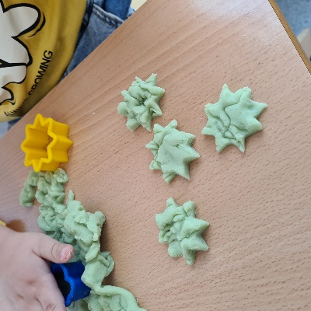
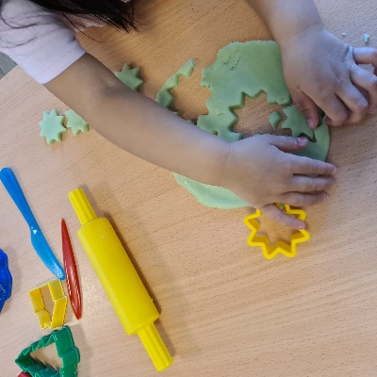
Via lek med play dough er denne med på å fremme bl.a. sanseinntrykkene (smak, lukt, syn og berøringssans) og ikke minst, kreativitet. Målet med formingen er ikke å skape noe vedvarende men å la barna få oppleve sin egen kreativitet i det de holder på med her og nå.
Det er kjekt å dele deigen i mindre/større biter, kjevle deigen flat, prøve å lage kuler/»boller» i ulike størrelser, rulle korte/lange «slanger», klemme på, feste deigen til fingrene, lage like/ulike figurer ved bruk av plast former (eller pepperkake former) for så plassere figurene på rekke og rad.
Barna kan også lage mønsteravtrykk i deigen med bruk av f.eks. bobleplast, bilhjul fra mindre/større lekebiler, trykk av lekefigurer og naturmaterialer som f.eks. blader. Det kan også være spennende å tilføre annet materiell til deigen for utviding av kreativitet som f.eks. klosser, skjell, korker, pinner, sugerør og fjær.
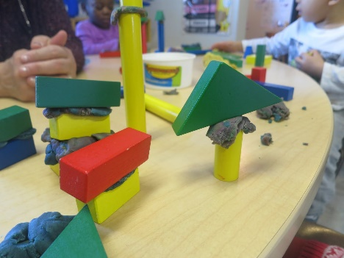

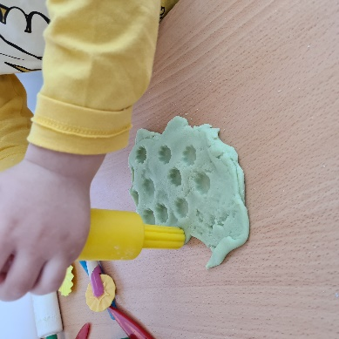
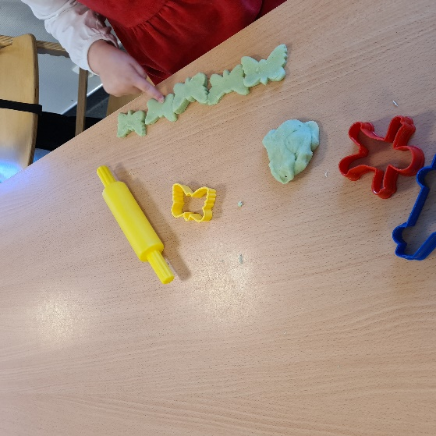
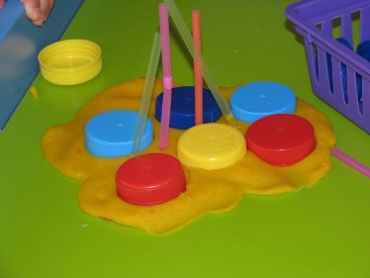

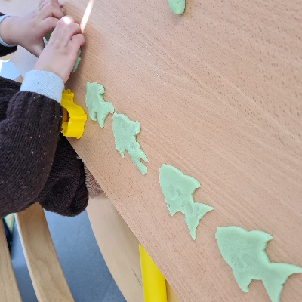
Mønster avtrykk
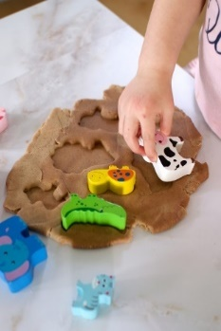

Det telles
Vi lager vår egen play dough. Deigen består av følgende:
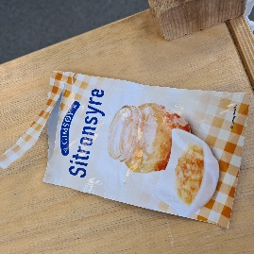
5 dl. hvetemel
2 dl salt
1 pose sitronsyre
5 dl kokende vann
2 – 3 spiseskjeer mat-olje
Fremgangsmåte:
Bland sammen hvetemel, salt og sitronsyre.
Kok opp vann og tilsett oljen i vannet. Hell så vannet med oljen inn i mel-blandingen og bland godt.
Elt deigen til den blir jevn og smidig. Er deigen noe klissete etter eltingen kan man tilføre litt mer hvetemel til konsistensen blir myk og smidig.
Bruk konditorfarge om du ønsker farge på deigen. Vi har brukt en hel liten tube med konditorfarge til denne oppskrift-mengden. Del gjerne opp deigen og ha ulike fager.
Deigen oppbevares i lukket brødpose i kjøleskapet og den kan vare lenge

